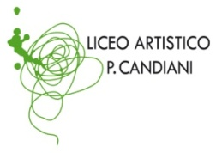 | Liceo Artistico Statale Paolo Candiani  Liceo Musicale e Coreutico Statale Pina Bausch  sez. Musicale e sez. Coreutica  Via L. Manara, 10 – 21052 Busto Arsizio  www.artisticobusto.gov.it  tel. 0331633154 – Fax 0331631311  Email: licartib@artisticobusto.com Pec: vasl01000a@pec.istruzione.it  Cod. Mec. VASL01000A – C.F.81009790122  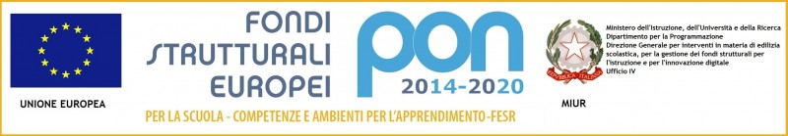 | Liceo Musicale e Coreutico  Pina Bausch  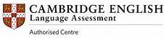

AGLI ISTITUTI SCOLASTICI
della citta’ di Busto Arsizio
e limitrofi

OGGETTO: mostra RI COME……

Nell’ambito del Progetto Greenschool, il Liceo Artistico e Musicale Candiani – Bausch di Busto Arsizio ospiterà, fino al 7 maggio, la mostra della Provincia di Varese RI COME…… dedicata al riciclo e riuso dei rifiuti e alla sostenibilità ambientale.
La mostra potrà essere visitata anche dalle scolaresche di altri Istituti (elementari, medie e superiori) del territorio dal lunedì al sabato in orario scolastico dalle 9.15 alle 13.15 o, eventualmente, nel pomeriggio dalle 14.30 alle 16.00 (tranne che al sabato), previo appuntamento da prendere scrivendo una mail a licartib@artisticobusto.com.
Nella mail indicare in oggetto “prenotazione mostra RI COME” e poi fornire il nome della scuola, classe, docente accompagnatore e recapito telefonico, nonché l’orario richiesto cercando di rispettare le seguenti fasce corrispondenti alle nostre ore di lezione:
9.15 – 10.10 oppure 10.20 – 11.15 oppure 11.15 – 12.10 oppure 12.20 – 13.15
al fine di garantire un servizio di accoglienza e accompagnamento svolto dai nostri studenti.
Per chiarimenti o eventuali specifiche esigenze chiedere della prof.ssa Gamberoni al seguente indirizzo mail: luisellagamberoni@gmail.com.
Busto Arsizio 21/04/2017
La referente del progetto
Prof.ssa Luisella Gamberoni

